Dança e Música Medieval

Durante toda a Idade Média, a música profana fez parte da corte medieval. Servia para dançar, para animar o jantar, para se ouvir. Era indispensável em cerimônias civis, militares, feriados e outras ocasiões festivas com danças folclóricas, e também para animar os Cruzados quando partiam para a Terra Santa ou de júbilo, quando regressavam das suas campanhas.

Os jograis pertenciam à outra classe de músicos. Eles recitavam, cantavam, tocavam, dançavam, faziam acrobacias e exibiam as habilidades de animais domesticados. Iam de terra em terra e, com as suas diversões, entretinham a nobreza e os ajuntamentos de pessoas nas praças públicas. Eram vistos como vagabundos e viviam à margem da sociedade, mas eram muito populares por trazerem as novidades e as notícias de outras terras.
A dança de roda é seguramente o tipo coreográfico mais difundido na Europa e em todo o mundo. A sua simplicidade contribuiu decerto para isso: os dançadores formam uma roda, intercalando os do sexo masculino com os do feminino. Na fórmula mais difundida, dão as mãos uns aos outros, virados para o centro do círculo, evoluindo a roda no sentido contrário ao dos ponteiros do relógio. De vez em quando, nas ocasiões em que a música o sugere, param e batem palmas, para de seguida retomarem o movimento circular.
Além da simplicidade, autores há que atribuem a sua divulgação ao valor mágico do círculo e da evolução em círculo. Seja como for, a roda é a mais primitiva forma de dança coletiva. O seu tipo medieval mais conhecido é a carole, que era seguramente cantada pelos dançadores, primeiro por um solista, a que respondiam depois todos os outros.
No século XIV aparece entre os nobres, o Momo, um gênero de dança que serviu como base do futuro ballet-teatro. Era uma espécie de Carolas onde os participantes dançavam mascarados e disfarçados.
Nos bailes de Momos dançava-se a Mourisca, uma dança importada dos árabes, em ritmo binário, marcada por batidas dos pés ou, em caso de cansaço, dos calcanhares. O movimento da coreografia era o seguinte: bate-se o calcanhar direito (no chão) / bate-se o calcanhar esquerdo / bate-se os dois calcanhares (um no outro) / suspiro. Na verdade, as partituras indicam uma pausa no momento do suspiro. O momo tornou-se uma dança espetáculo quando começou a ser dançado como atração entre os pratos de um banquete.
Já no final do século XV o momo estava estabelecido com firmeza nas cortes de príncipes. Apresentava, então diversos elementos dos ballets de corte (antecessores dos ballets de repertório), como dançarinos, cantores, músicos, carros, efeitos de maquinaria; mas faltava-lhes a "alma" do espetáculo: uma ação dramática coordenada e a diversidade das danças, pois apenas dançavam a Carola e a Mourisca.
No final da Idade Média a dança e a música tornaram-se parte de todos os acontecimentos festivos.

Período Medieval
Foi na Idade Media que a dança começou a evoluir. Antigamente a dança era algo sagrado e logo passou a ser um rito tribal em honra aos deuses, e como a Igreja Católica Medieval era contra outras crenças, passou a proibir este tipo de dança. Então a única dança que passou a evoluir, foi a dança recreativa, que, mesmo não sendo proibida era mal vista pelas autoridades eclesiásticas, pois era realizada como uma manifestação da espontaneidade individual. Assim nota-se que, apesar de estar incluída nas comemorações católicas, a dança não foi integrada à liturgia católica.

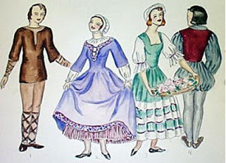

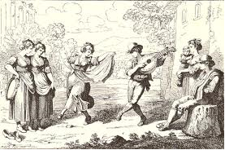

Isso fica notável no ano 774, com o decretal do papa Zacarias“Contra os movimentos indecentes da dança ou da carola”; ou com o decreto do concílio de Avignon, que dizia que “Durante a vigília dos Santos, não deve haver nas igrejas espetáculos de dança ou carolas”. Mesmo com as proibições há provas de que pessoas dançavam em comemorações e em festas, danças como a Carola, uma dança de roda e o Tripudium uma dança em três tempos, na qual os participantes não se tocavam e eram danças ao som de cantos Gregorianos, e ritmadas com tambores e tamborins.
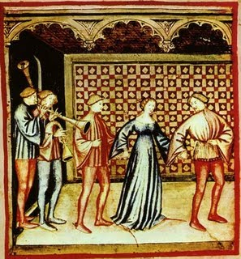

No século XIV, conhecido como “o século negro”, século onde se ocorreu a Guerra dos Cem Anos, onde se teve uma das piores colheitas da Era Medieval e da crise da Igreja, a dança seguiu sua evolução, refinando suas formas variando seu ritmo e simbolizando a morte mais brutal. Esse período é marcado pela peste negra e outras doenças epidêmicas que devastavam a Europa, causando muitas mortes. O povo, desesperado, dançava freneticamente para espantar a morte. Essa dança ficou conhecida como dança macabra ou dança da morte. O ritmo passou a ser variado entre lento e rápido e a Carola passou a ser uma dança macabra, deixando assim de ser a dança da Alegria. Esse costume se deu como objetivo de mostrar que “a vida é uma Carola”.
No século XIV a arte dos trovadores, menestréis e jograis, que acontecia nas ruas, entra nos castelos medievais para alegrar as festas. Esses artistas ensinam à nobreza uma dança lenta, a Basse Dance, assim chamada por causa dos trajes pesados usados pelas castelãs, diferente das roupas usadas pelas camponesas, que lhes possibilitavam pular, rodopiar e dançar a haute dance.
Entre as danças executadas pela corte na Idade Média está a Polonaise, originada das danças de camponeses poloneses que aconteciam na frente das igrejas e que vai ser, mais tarde, no século XIX, inserida em alguns balés.

Período Renascentista
Foi na França e na Italia que a arte renasceu: graças a um movimento cultural nesses dois países, a arte foi desligada da Igreja, assim desenvolvendo uma sociedade que valorizava e arcava com os custos da arte.
Nesta época a dança da corte assinalava uma nova etapa, onde os participantes não bastavam apenas saber a métrica da dança, mas também os passos.
A dança teve sua evolução em Florença, na Itália, em espetáculos chamados de trionfi – triunfos, que simbolizavam riqueza e poder. Vários artistas eram convidados a colaborar na preparação desses espetáculos, entre eles Leonardo da Vinci.
Em 1459, em uma festa de casamento, surgiu uma das danças mais importantes, hoje considerado o balé. Em 1500 no carnaval de Veneza, foi encenado um dos triunfos mais luxuosos, onde os dançarinos usavam máscaras bordadas com fios de ouro e pedras preciosas, leques de plumas e mantos de seda adamascada.
1548 foi o ano que marcou a dança. O espetáculo era uma mistura de canto, dança e poesia e era uma forma de divertir o rei e a corte. Os temas escolhidos eram mitológicos, em sua maioria. O rei participava interpretando uma divindade, que as pessoas da corte adoravam.
O primeiro “balé da corte” em 1581, intitulado Le Ballet Comique de la Reine (O Balé Cômico da Rainha – neste caso, o termo cômico deve er entendido no sentido de “dramaturgia de uma comédia”), foi um grande espetáculo, que durou seis horas, com participação de carros alegóricos e efeitos cênicos.
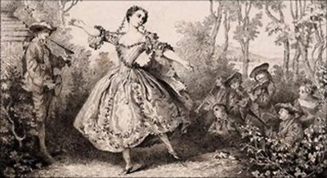

Período Barroco
Em 1653 o rei Luís XIV (1638-1715) proporciona um grande desenvolvimento para a dança, como ótimo bailarino criou vários personagens para si próprio, como deuses e heróis. Sua grande aparição foi como “Rei-Sol”, aos catorze anos de idade, no balé real A Noite. O personagem derrotava as trevas, usando um traje de plumas brancas.
Em 1661, Luis XIV fundou a Academie Royale de la Danse. A chamada “comédia-balé” veio para substituir o “balé da corte”. A primeira tentativa do gênero foi Les Fâcheux (Os Inoportunos).
Jean Baptiste Poquelin, conhecido como Molière, criou temas para balé, pois incluía cenas de dança em todas as suas comédias. Nessa época, a dança era parte do teatro, ainda não era uma arte independente, e os intérpretes, que participavam dos espetáculos, eram ciganos, dançarinos e acrobatas que divertiam a multidão.
Esses espetáculos com dança marcaram o começo de desenvolvimento e o momento de independência da dança na arte.
O movimento assinalou a presença de coreógrafos e teóricos de dança, que passaram a ensinar em academias abertas a alunos de todas as classes sociais. A exigência de uma técnica refinada para um profissional da dança fez com que Pierre Beauchamp (1636-1705), músico e coreógrafo da Academie Royale de la Musique et de la Danse, criasse as cinco posições básicas de pés para balé, posições de braços e de cabeça que as acompanham e são conhecidas até hoje.
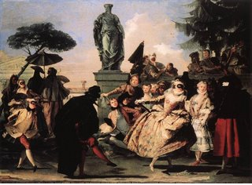

Período Clássico
O balé nasceu da união das acrobacias dos profissionais e da leveza e graça da dança das festas da aristocracia.
No período clássico é uma época em que prevalece o desenvolvimento das vestimentas, pois elas também são de grande ajuda no desenvolvimento técnico da dança. Os vestidos, compridos e pesados, impediam a graciosidade de movimentos verticais. Os temas para balé começam a exigir a ilusão do vôo e, para isso, os cenógrafos utilizaram alavancas e roldanas para erguer os bailarinos.
Marie-Anne Cupis de Camargo (1710-1770), La Camargo, foi a primeira bailarina a ser erguida por máquinas dando a dança na época, movimento verticais mais enriquecendo. Encurtou a saia na altura dos joelhos para facilitar sua elevação e os movimentos de bateria dos pés, que antes eram executados somente pelos homens.
Marie Sallé (1707-1756) procurou usar roupas mais leves, como as túnicas gregas, em um bailado chamado Pigmaleão, mas esse tipo de vestimenta só ganhou popularidade duzentos anos mais tarde, com a moderna Isadora Duncan.
A rivalidade entre La Camargo e Sallé era marcada por seus estilos diferentes de dançar. Enquanto Sallé se apresentava com uma dança solene, mais expressiva e dramática, La Camargo era mais ágil e leve, realizando saltos e passos rápidos, criando uma forma mais acrobática na dança.
A luta contra as saias pesadas e a busca de liberdade dos movimentos continua até depois da Revolução Francesa (1789), quando o costureiro da Ópera de Paris, Maillot, criou a malha, dando ao bailarino maior liberdade e mobilidade.
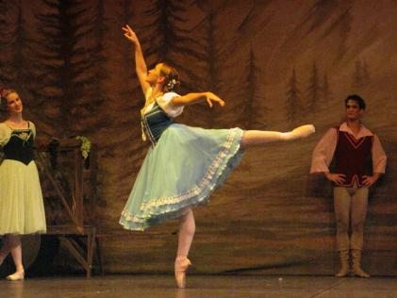

Período Romântico
Em 1820, o italiano Carlo Blasis (1795-1878), grande estudioso da escultura e da anatomia, escreveu Treatise on the Art of Dancing (Tratado sobre a Arte da Dança), onde ele rsumiu tudo o que se conhecia até então sobre dança. Acrescentou à estética de Noverre uma técnica mais elaborada.
Noverre e Blasis declararam que é muito importante para um bailarino conhecer a pintura e a escultura a fim de refinar sua percepção artística, para a preparação dos gestos e passos de dança.
Em 1830 o balé romântico se desenvolve na França e se estende por toda a Europa.
As histórias românticas mostravam, em sua maioria, uma heroína triste, capaz de morrer ou enlouquecer por amor. O balé mudou tentando ajustar este mundo de sonho. Os passos deixaram apenas de servir apenas para evolução da ação, mas estavam carregados de um conteúdo emocional profundo.
O balé criava um mundo de ilusão, esboçava o ideal das concepções românticas. A fada, a feiticeira, o vampiro e outros seres imaginários eram seus personagens.
No século XVIII o homem que no então, era visto como a figura principal da dança, passa a ocupar um lugar menor no princípio do século XIX. A mulher foi erguida a um campo sobre-humana e o homem deixou de ser herói e se restringiu a elevar a mulher, quando necessário.
Os ideais da bailarina romântica, provocaram uma grande modificação da técnica de dança, introduzindo as sapatilhas de ponta. As roupas ficaram mais leves, o que permitiu a ilusão do etéreo da figura feminina e facilitou a fluidez dos movimentos.
Os coreógrafos enriqueceram as evoluções do corpo de baile, no qual os bailarinos dançavam movimentando-se em diversas direções no palco e não ficavam mais como molduras, que formavam figuras geométricas sem grandes deslocamentos no espaço.
A iluminação da cena, anteriormente apresentada com luz ambiente ou luz do dia, recebeu um novo tratamento estético e os cenógrafos passaram a utilizar a iluminação a gás para a criação de novos ambientes.
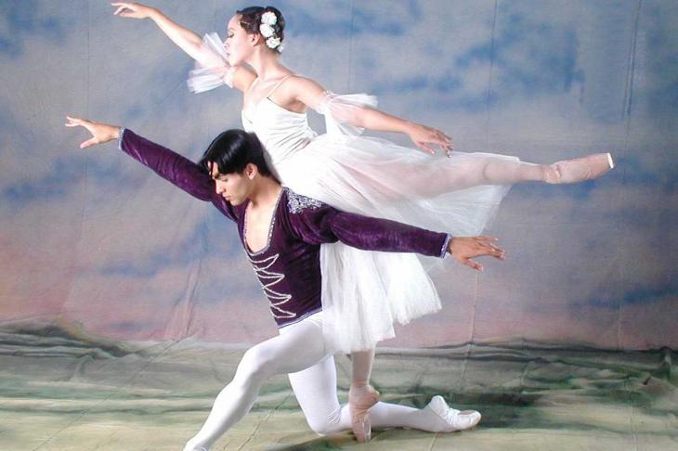

Período Moderno
Na era da modernidade, no século XX, com descobertas cientificas, da rapidez, de expansão de fronteiras, a dança busca novas formas e podem ser vistas em duas grandes tendências: o apego aos códigos clássicos, remanejados de acordo com o gosto da época, no balé neoclássico, e a contestação daquelas antigas propostas pela dança moderna e contemporânea.
Foi nos Estados Unidos e na Europa que a dança começa a evoluir se mostrando muito diferentes da tradição clássica em relação aos espaços utilizados, concepção de dança e movimentos do corpo.
O nucleo da dança moderna é tradicionalmente associado à estadunidense Isadora Duncan (1878-1927), mas na realidade ela nasce quase que ao mesmo tempo em dois países: Estados Unidos, não somente com Isadora, mas também com Loïe Fuller (1862-1928) e Ruth St. Denis (1877-1968), e na Alemanha, com Rudolf Laban (1879-1958) e Mary Wigman (1886-1973).
Foi na Europa que Duncan e Fuller fizeram mais sucesso. Ruth St Denis e seu companheiro Ted Shawn (1891-1972) criam uma escola de dança na qual se formaram os primeiros grandes mestres da dança moderna nos Estados Unidos.
Mary Wigman representa um movimento coreográfico expressionista que surgiu na Alemanha dos anos 1920.
O balé clássico foi mantido por muitos modernos, já outros utilizaram técnicas de dança mais livres, assim não utilizando uma determinada técnica, apenas sendo livres nas escolhas dos movimentos.
As três dançarinas estadunidenses – Duncan, Fuller e Ruth – nasceram em um país onde a dança clássica não tinha uma tradição como na Europa. A necessidade dos norte-americanos de afirmar sua própria identidade perante a Europa está nas danças de Duncan e St. Denis, que introduzem uma atmosfera de misticismo em suas práticas gestuais.
Em 1880, Löie Fuller (1862-1928) iniciou sua carreira ainda no século XIX, quando dançava em shows de revista nos Estados Unidos. A primeira coreografia de Fuller foi um espetáculo solo, Serpentine Dance (1890), onde apareceu com efeitos de luzes e com grandes pedaços de seda esvoaçantes, que ela movimentava com bastões amarrados em seus braços. Descobriu o poder da ilusão cênica com projeções luminosas sobre suas vestimentas em movimento.
O sucesso de Fuller na Europa marcou a arte e a moda dessa época com sua influencia.
Em 1890, Ruth St. Denis (1877-1968) iniciou sua carreira com o balé Rhada. Suas danças mostravam influencia da cultura dos países do Oriente e elementos sobre o divino e o sagrado, com iluminação e guarda-roupa bastante elaborados.
Em 1904, Isadora Duncan foi à Rússia, e acabou influenciando Mikhail Fokine (1880-1942) em uma nova forma de pensar o balé.
Usava túnicas soltas, inspiradas nas dos antigos gregos, vestimenta que Sallé tentou introduzir dois séculos antes. Dançava com os pés descalços, rejeitando as sapatilhas de ponta usadas no balé, símbolo sagrado da dança clássica.
Isadora é considerada uma revolucionária, com grande ousadia. Não dançava com músicas compostas para balé, mas com músicas que geralmente eram tocadas em concertos, o que a maioria dos baletômanos (amantes do balé) era incapaz de compreender/aceitar.
Humphrey teorizou o equilíbrio e o desequilíbrio do corpo humano com quedas e recuperações. Sua arquitetura coreográfica, ou seja, a construção de suas coreografias, não era dramática ou narrativa. Ela dizia que a dança tem dois extremos: em um deles está o completo abandono à lei da gravidade; no outro, a busca do equilíbrio e estabilidade. O drama dos bailarinos está em lutar contra as forças da gravidade e contra a inércia, correndo sempre o risco de perder o equilíbrio.
Em 1932, o balé clássico se une com a dança expressionista nascente na obra do alemão Kurt Joos (1901-1979) A Mesa Verde, na qual pretendeu mostrar a hipocrisia das conferências de paz e os horrores da guerra. Nessa coreografia apresentou alguns trechos de pantomima, que procura refletir a inquietude da época. Essa obra venceu o concurso de coreografia em Paris, no Théätre de Champs Elysées.
Em 1940, Martha Graham coreografou a peça Letter to the World (Carta para o Mundo), baseada nos poemas de Emily Dickinson e na observação da diversidade cultural de seu país.
Em 1944, a coreografia de Graham Appalachian Spring (Primavera Apalache), com cenário de Isamu Noguchi e música de Aaron Copland, fez sucesso com o tema sobre os velhos pioneiros dos Estados Unidos.
Em 1957, Mary Wigman (1886-1973) produz, na escola de Berlim, A Sagração da Primavera. Intérprete de suas próprias coreografias, conseguiu um grande reconhecimento do público com sua violenta carga expressionista.
Apareceu como uma personagem perturbadora, tanto na Europa quanto nas Américas. Especialista em papéis fortes, detinha as qualidades essenciais de uma atriz de tragédia, desprezando toda e qualquer forma de candura.

Referencias
http://ceciliabazzottihistoriadanca.blogspot.com.br/2012/05/danca-na-idade-media-e-contexto.html
http://renascimento-pj.blogspot.com.br/2011/04/danca-no-renascimento.html
http://ciaesons.blogspot.com.br/2010/07/barroco-movimento-de-dancas.html
http://www.arte.seed.pr.gov.br/modules/conteudo/conteudo.php?conteudo=102
http://www.edukbr.com.br/artemanhas/danca_romantismo.asp
http://culturaecurriculo.fde.sp.gov.br/administracao/Anexos/Documentos/420091014164533Linha%20do%20Tempo%20-%20Historia%20da%20Danca.pdf

http://aquisotemidademedia.blogspot.com/2014/05/danca-e-musica-medieval.html

